Rallye Lecture Cycle 3 | Les terribles aventures de Mélina et Rico  Christophe Miraucourt (éditions Lire C’est Partir) |  | 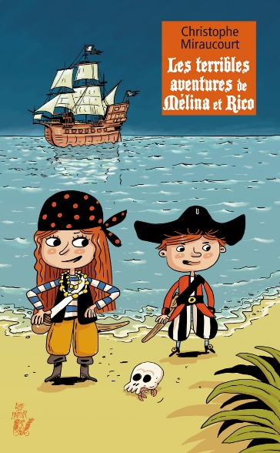
Le trésor de l’Île aux Crânes |  | Les fantômes de l’Île aux Squelettes
1 - Pourquoi Mélina achète-t-elle un parchemin ?  a) Pour faire un dessin.  b) Pour écrire un poème.  c) Pour faire un abat-jour. |  | 6 - Où les enfants trouvent-ils le pendentif ?  a) Ils le trouvent dans un tonneau.  b) Ils le trouvent dans la cale du bateau.  c) Ils le trouve dans un ours.
2 - Comment la carte au trésor apparait-elle ?  a) Avec le sang d’un marin.  b) Avec la flamme d’une bougie.  c) Avec l’eau de la mer. |  | 7 - Comment s’appelle le pirate qui enlève les enfants ?  a) Il s’appelle Laflibuste.  b) Il s’appelle Grobec.  c) Il s’appelle Barberousse.
3 - Que contient le coffre au trésor ?  a) Il contient des pièces d’or.  b) Il contient une nouvelle carte.  c) Il contient un ours en peluche. |  | 8 - Qui se cache dans le village ?  a) C’est Barberousse qui se cache.  b) C’est Croquemoutard qui se cache.  c) C’est le Squelette qui se cache.
La tribu des Poum-Poum-Tchac |  | Le secret du capitaine Brise-Tibias
4 - Que lance le singe sur Mélina et Rico ?  a) Il lance des noix de coco.  b) Il lance des boulets de canon.  c) Il lance des peaux de bananes. |  | 9 - Comment les enfants parviennent-ils à sortir de la cabine où ils sont enfermés ?  a) En découpant une planche.  b) En passant par le hublot.  c) En endormant le gardien.
5 - Pourquoi Eloa et Mélina deviennent-elles amies ?  a) Car Mélina sauve Eloa.  b) Car elles se connaissent depuis longtemps.  c) Car elles ont les mêmes rêves. |  | 10 - Quel est le secret de Brise-Tibias ?  a) Brise-Tibias est un enfant.  b) Brise-Tibias est Barberousse.  c) Brise-Tibias est une femme.

Rallye Lecture Cycle 3 |  |  |  |  | Les terribles aventures de Mélina et Rico  Christophe Miraucourt (éditions Lire C’est Partir)
CORRECTION
1 - Pourquoi Mélina achète-t-elle un parchemin ?  b) Pour écrire un poème. |  |  |  |  |  |  | 6 - Où les enfants trouvent-ils le pendentif ?  c) Ils le trouve dans un ours.
2 - Comment la carte au trésor apparait-elle ?  b) Avec la flamme d’une bougie. |  |  |  |  |  |  | 7 - Comment s’appelle le pirate qui enlève les enfants ?  a) Il s’appelle Laflibuste.
3 - Que contient le coffre au trésor ?  c) Il contient un ours en peluche. |  |  |  |  |  |  | 8 - Qui se cache dans le village ?  b) C’est Croquemoutard qui se cache.
4 - Que lance le singe sur Mélina et Rico ?  a) Il lance des noix de coco. |  |  |  |  |  |  | 9 - Comment les enfants parviennent-ils à sortir de la cabine où ils sont enfermés ?  b) En passant par le hublot.
5 - Pourquoi Eloa et Mélina deviennent-elles amies ?  a) Car Mélina sauve Eloa. |  |  |  |  |  |  | 10 - Quel est le secret de Brise-Tibias ?  c) Brise-Tibias est une femme.
Question | 1 | 2 | 3 | 4 |  | 5 |  | 6 | 7 | 8 | 9 | 10
Points | 1 | 1 | 1 | 1 |  | 1 |  | 1 | 1 | 1 | 1 | 1

